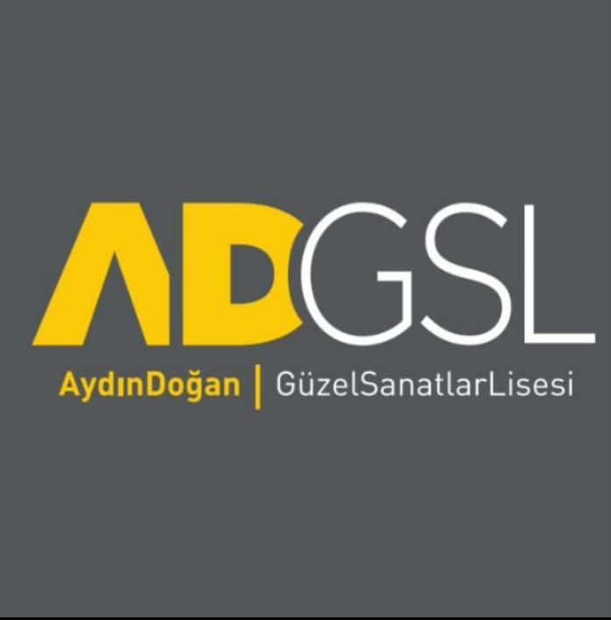

2020-2021 EĞİTİM ÖĞRETİM YILI
AYDIN DOĞAN GÜZEL SANATLAR LİSESİ YETENEK SINAVI BAŞVURU KILAVUZU

2020-2021 EĞİTİM ÖĞRETİM YILI YETENEK SINAVI BAŞVURU GENEL ŞARTLARI

- Ortaokul ve imam hatip ortaokullarının 8. sınıfını 2019-2020 eğitim ve öğretim yılında bitiren öğrenciler, internetten e-okul üzerinden 15-29 Haziran 2020 tarihleri arasında başvuruda bulunabilecektir. Bu durumda sorumluluk tamamen öğrenci velisine aittir. Başvuru sonrası fotoğraflı Sınava Giriş Belgesi (EK-2) e-Okul üzerinden veli tarafından alınacak ve sınav öncesi okulumuza teslim edilecektir.
- Ancak herhangi bir aksaklık olmaması, yanlışlık yapılmaması ve sınavla ilgili gerekli tüm bilgilerin alınabilmesi adına, bu başvuruyu öğrenciler velileriyle birlikte okulumuza gelerek, aşağıda liste şeklinde verilen belgelerle birlikte bizzat yapabilirler.
*Ön başvuruya öğrenci velisi mutlaka gelmelidir.
*Okulumuz, başvurular ve sınavlar sırasında her türlü sağlık tedbirlerini alacaktır.
- Okulumuz e-Okul üzerinden düzenlenecek olan EK-2 Sınav Giriş Belgesi'ni kontrol edip onaylayacaktır. Alanlara (Resim-Müzik) göre sınava girecek öğrenci listeleri 30 Haziran 2020 tarihinde e-okul sisteminde, okulumuzda ve okulumuzun internet sayfasında ilan edilecektir.
- Özel eğitim öğrencisi olan öğrencilerin( Tam Zamanlı Kaynaştırma Raporları, Engelli Sağlık Kurulu Raporları veya ÇÖZGER Raporları) belgelerini başvuru sırasında okulumuza ibraz etmeleri gerekmektedir.
- Yetenek sınavları resim ve müzik alanlarında 1-10 Temmuz 2020 tarihleri arasında, okulumuzda oluşturulan komisyonlar marifetiyle yapılacak
- Yetenek sınav sonuçları 13 Temmuz 2020 tarihinde e-okul sisteminde ilan edilecektir.

- Okulumuzu asil sıradan kazanan öğrencilerimizin kayıtları 13-17 Temmuz 2020 tarihleri arasında yapılacaktır.
*Bu tarihler arasında kesin kayıt yaptırmayan öğrenciler kayıt haklarını kaybetmiş sayılacaklardır.
- Kesin kayıtlar sonrası şayet boş kontenjan durumu olursa, yetenek sınavını yedek sıradan kazanan öğrenciler, 10-13 Ağustos 2020 tarihleri arasında e-okul sistemi üzerinden yeniden tercih yapabileceklerdir. Bu tercihlere göre yerleştirmeler de 14 Ağustos 2020 tarihinde e-okul sistemi üzerinden açıklanacaktır.

KONTENJANLAR

MÜZİK BÖLÜMÜ 30 ÖĞRENCİ VE 2 ÖZEL EĞİTİM ÖĞRENCİSİ RESİM BÖLÜMÜ 30 ÖĞRENCİ VE 2 ÖZEL EĞİTİM ÖĞRENCİSİ

ÖN KAYIT BAŞVURUSUNDA GEREKLİ OLAN EVRAKLAR

Öğrenci Kimlik Fotokopisi
- Öğrencinin İki adet vesikalık fotoğrafı

Bağış banka dekontu (250 TL)
*** Aydın Doğan Güzel Sanatlar Lisesi Okul Aile Birliği Hesabı
(Halk Bankası Örnek Mah. Şubesi )
İban No: TR12 0001 2009 8610 0016 0001 98

YETENEK SINAVI ESASLARI

- Tek aşamalı yetenek sınavı yapılacaktır.

- Öğrenci Seçimi, yetenek sınav puanının %70’i ile ortaokul başarı puanının %30’u alınarak, 100 tam puan üzerinden yapılacaktır.

- Yetenek sınavında 50 puanın altında puan alan öğrenciler başarısız sayılacaktır.

- Yetenek sınavını kazanan asil öğrencilerin kayıtları 13-17 Temmuz 2020 tarihleri arasında yapılacaktır.

- Resim ve Müzik alanlarında örnek sınav uygulama videolarımızı sosyal medya hesaplarımızdan izlemenizi tavsiye ederiz.

Aydın Doğan Güzel Sanatlar Lisesi Sosyal Medya ve İletişim Bilgileri

Facebook Hesabı
Aydin Doğan Güzel Sanatlar Lisesi
https://www.facebook.com/pg/aydindoganguzelsanatlarlisesi/about/?ref=page_internal

İnstagram Hesabı
Aydın Doğan GSL
https://www.instagram.com/aydindoganguzelsanatlarlisesi/

Twitter Hesabı
Aydın Doğan Güzel Sanatlar Lisesi
https://twitter.com/aydndoangzelsa1

Web Sitesi
http://aydindogangsl.meb.k12.tr/

Ali DEKE (Müdür Yardımcısı)
0505 372 07 28

Mail Adresi
aydindogangsl@gmail.com
Telefon Numarası
02163178808
Faks
02163177208
Adres
Örnek Mahallesi Neyzen Salimbey Sokak No:24 Ataşehir/İSTANBUL

ÇALIŞMA TAKVİMİ
SIRA |  | e-OKUL SİSTEMİNDE YAPILACAK İŞLEMLER | TARİH
1 | Kontenjanların kontrol edilerek güncellenmesi |  | 10-11 Haziran 2020
2 | Yetenek Sınavı ile öğrenci alan okulların ilan edilmesi |  | 12 Haziran 2020
3 | Yetenek Sınavı başvurularının yapılması |  | 15-29 Haziran 2020
4 | Adayların Yetenek Sınavı giriş tarihlerinin duyurulması |  | 30 Haziran 2020
5 | Yetenek Sınavlarının yapılması ve sonuçların sisteme girilmesi |  | 1-10 Temmuz 2020
6 | Merkezi yerleştirme sonuçlarının duyurulması |  | 13 Temmuz 2020
7 | Kazanan adayların kayıtlarının yapılması |  | 13-17 Temmuz 2020
8 |  | Boş kontenjanların ilan edilmesi | 6 Ağustos 2020
 | EK YERLEŞTİTME
9 |  | Boş kontenjanlar için tercihlerin alınması | 10-13 Ağustos 2020
10 |  | Boş kontenjanlara yerleştirme sonuçlarının ilanı | 14 Ağustos 2020
11 |  | Boş kontenjanlara kayıt hakkı kazananların kayıtlarının yapılması | 17-21 Ağustos 2020

